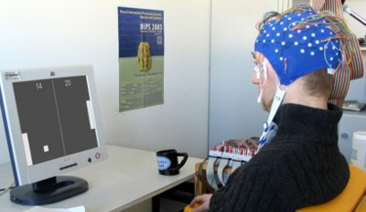



Technische Universität Berlin

(Berlin Brain-computer Interface Projekt)

Studienteilnehmer gesucht!
Brain-Computer Interfaces (BCI) ermöglichen vollständig gelähmten Menschen zu kommunizieren, da sie direkt mit dem Gehirn über ein Elektroenzephalogramm (EEG) verbunden sind und daher den gesamten muskulären Apparat umgehen. Ungefähr ein Drittel aller BCI-Nutzer - Gesunde wie Kranke - sind jedoch nicht in der Lage das BCI zur Kommunikation zu nutzen.
Ziel dieser Arbeit ist es, Faktoren zu identifizieren, die eine erfolgreiche BCI-Nutzung vorhersagen. Die Ergebnisse der Studie sollen dazu beitragen, bisherige BCI-Systeme zu verbessern und geeignete Trainingsprogramme für BCI-Nutzer zu entwickeln.
Umfang der Studie: 1. Tag: Erhebung neuropsychologischer Parameter mit Hilfe psychologischer Tests (ca. 3 Stunden); 2. Tag: BCI-Sitzung mit Bewegungsvorstellung und ggf. Feedback. In den BCI-Sitzungen wird ein EEG mit Hilfe einer Elektrodenkappe abgeleitet (ca. 4-5 Stunden).
Aufwandsentschädigung: 8€ pro Stunde
Voraussetzungen: Deutsch als Muttersprache, keine körperlichen oder psychischen Erkrankungen, keine Einnahme von Psychopharmaka oder Neuroleptika, bisher keine Teilnahme an anderen BCI-Untersuchungen.
Bemerkung: Wir suchen auch Probenden für weitere EEG-Studien ohne obige
Voraussetzungen. Anmeldung unter selbiger Webseite www.bbci.de/proband.
www.bbci.de/proband
www.bbci.de/proband
www.bbci.de/proband
www.bbci.de/proband
www.bbci.de/proband
www.bbci.de/proband
www.bbci.de/proband
www.bbci.de/proband
www.bbci.de/proband
www.bbci.de/proband
www.bbci.de/proband
www.bbci.de/proband
www.bbci.de/proband
www.bbci.de/proband
www.bbci.de/proband
www.bbci.de/proband
www.bbci.de/proband

